Урок №30
Тема: | Прості типи величин:числовий, логічний, символьний, рядковий.
Мета: | - освітня: сформувати поняття простих типів величин;  - розвивальна: розвивати логічне i алгоритмічне мислення, вміння самостійно приймати рішення;  - виховна: виховувати інтерес до вивчення інформатики, виховувати комунікабельність, свідоме ставлення до вибору майбутньої професії.
Тип уроку: | Комбінований
Обладнання: | Комп'ютери, підручники, програмне навчальне середовище, схема.
Хід уроку
І. Організаційний момент. Перевірка виконання учнями домашнього завдання.
Вітання з класом. Перевірка присутності і готовності учнів до уроку.
ІІ. Відтворення і корекція опорних знань.
Опитуванняланцюжком.
Перший учень ставить коротке запитання другому. Другий — третьому, і так до останнього учня. Час на відповідь — кілька секунд, учитель має право зняти питання, яке не відповідає темі або недостатньо коректне.

ІІІ. Формування мотивації навчальної діяльності.
Фронтальне опитування:
Де у сьогоднішній час використовують комп`ютери і які завдання вони виконують?
Які програмні засоби використовуються для виконання цих завдань?
Чи хотіли б ви створювати програми для вирішення своїх завдань?

ІV. Повідомлення теми, цілей, завдань уроку.
Сьогодні на уроці ми ознайомимось з простими типами величин, а саме: числовим, логічним, символьним і рядковим.

V. Сприймання і усвідомлення нового матеріалу.
Пояснення вчителя.

Типи даних
Стандартні типи
Цілий | Integer
Дійсний | Real
Символьний | Char
Логічний | Boolean
Стрічковий  (Рядковий) | String

Категорії типів
1 | прості
2 | стрічкові
3 | дати й часу
4 | структуровані
5 | показникові
6 | об’єкти
7 | класи
8 | варіанти

Цілий тип
Тип | Діапазон значень | Розмір пам’яті (байт) | Формат
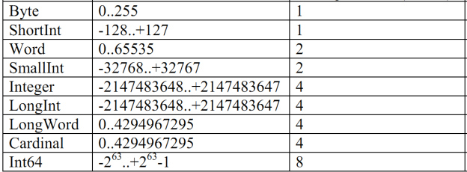 |  |  | без знака
 |  |  | із знаком
 |  |  | без знака
 |  |  | із знаком
 |  |  | із знаком
 |  |  | із знаком
 |  |  | із знаком
 |  |  | без знака
 |  |  | без знака
 |  |  | із знаком

Інтервальний тип
Вид запису | var зміна: мінімальне значення..максимальне значення;
Приклад | 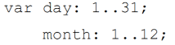

Логічний тип
Має два значення: true (1) та falshe (0)
Тип | Об’єм пам’яті (байт)
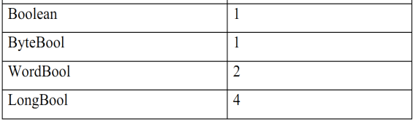

Дійсний тип
Тип | Діапазон значень | Число розрядів | Об’єм пам’яті (байт)
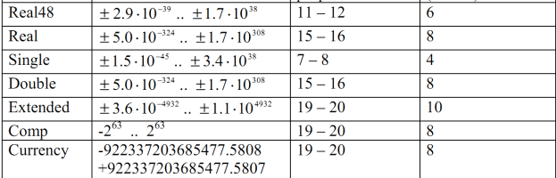

Множини
Вид запису | set ofбазовий тип;;
Приклад | 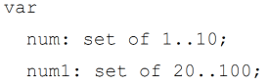

VI. Осмислення нових знань

а) Робота за підручником.
Опрацювати параграф підручника та дати відповіді на запитання в кінці параграфу.

Проведення комплексу вправ для зняття м’язового напруження.

б) Практичне завдання. Інструктаж з БЖД.
Виконання комплексу вправ для зняття зорової втоми
Учитель, враховуючи індивідуальні особливості учнів класу, самостійно визначає час і термін проведення комплексу вправ під час роботи (як правило, через 8-10 хвилин після початку роботи).
Заповніть таблицю:

№ пп | Елемент вікна | Призначення
1
2 | 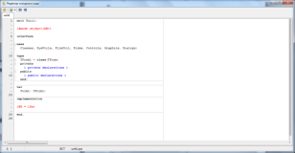
3 | 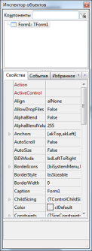
4 | 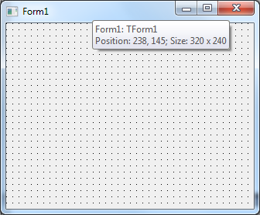
5
- Підсумок уроку.
Рефлексія.
Учням пропонується закінчити речення: "Для мене сьогодні важливим було...", "Сьогодні я дізнався про...", "Мені хотілося в майбутньому дізнатись про..., навчитись …".

- Домашнє завдання:
Опрацювати відповідний параграф підручника, конспект уроку.
Додаткове завдання:
Підготувати невеликий текст з помилками з теми (одне визначення тощо)для проведення командної гри "Лови помилку".

- Оцінювання досягнень учнів на уроці.

